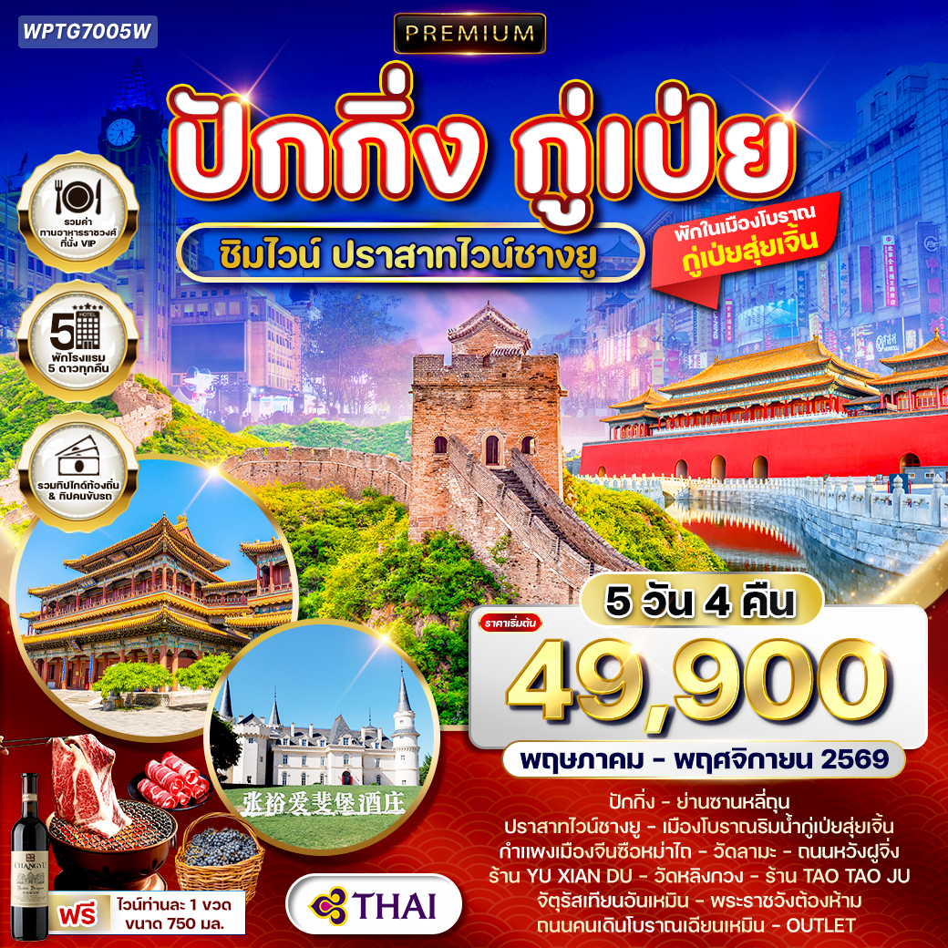
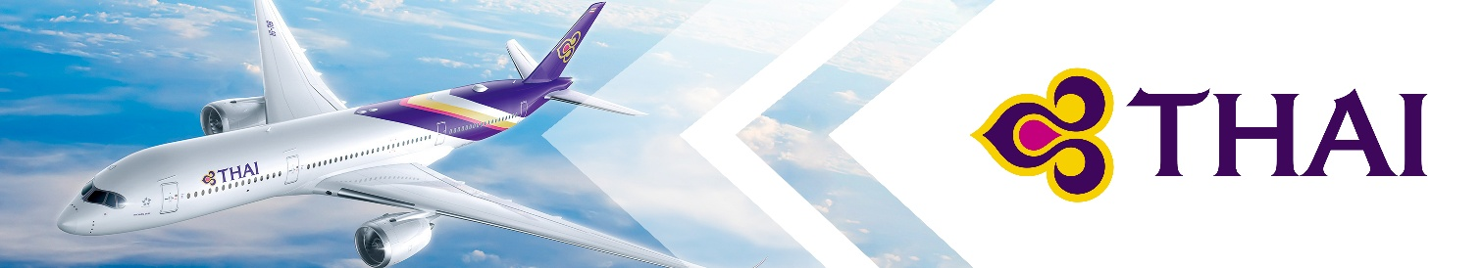

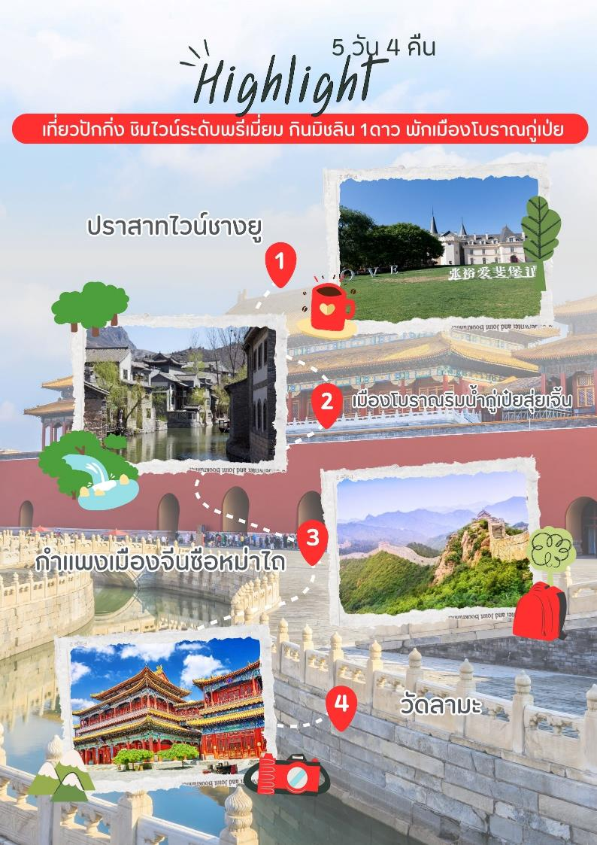

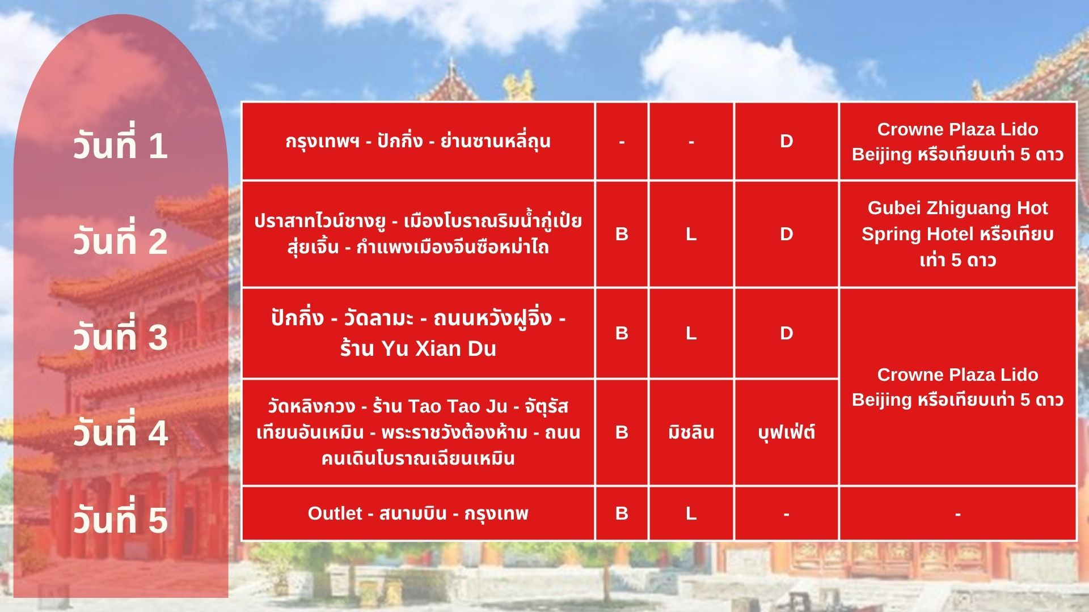

วันที่แรกของการเดินทาง
กรุงเทพฯ - ปักกิ่ง - ย่านซานหลี่ถุน
07.00 น. สมาชิกทุกท่านพร้อมกัน ณ ท่าอากาศยานสุวรรณภูมิ อาคารผู้โดยสารขาออกระหว่างประเทศชั้น 4 เจ้าหน้าที่ บริษัทฯ คอยอำนวยความสะดวกเช็คอินให้แก่ท่าน
10.00 น. เหิรฟ้าสู่ เมืองปักกิ่ง สาธารณรัฐประชาชนจีน โดยสายการบินไทย เที่ยวบินที่ TG614 (เสิร์ฟอาหารบนเครื่อง)
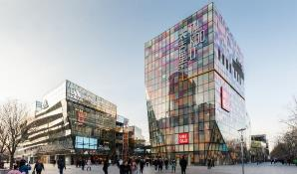
15.45 น. ถึง ท่าอากาศยานนานาชาติปักกิ่ง หลังผ่านพิธีการตรวจคนเข้าเมือง และด่านศุลกากรเรียบร้อยแล้ว รับกระเป๋าเดินทางเรียบร้อยแล้ว นำท่านเดินทางสู่ เมืองปักกิ่ง เมืองประวัติศาสตร์เก่าแก่ เดิมทีปักกิ่งเคยเป็นเมืองสำคัญทางการค้าของอาณาจักรเยี่ยนเมื่อ 500 ปีก่อนคริสตกาล นำท่านอิสระช้อปปิ้ง ย่านซานหลี่ถุน ถือเป็นย่านช้อปย่านกินย่านเที่ยวที่มีชื่อเสียงมากแห่งหนึ่งในกรุงปักกิ่งเมืองหลวงของจีน หรือเรียกว่า สยามสแควร์ปักกิ่ง
ค่ำ บริการอาหารมื้อค่ำ ณ ภัตตาคาร
ที่พัก Crowne Plaza Lido Beijing หรือเทียบเท่า (โรงแรมระดับ 5 ดาว) (พัก 3 คืน) (โรงแรมที่นำเสนอเป็นโรงแรมเสนอเบื้องต้นเท่านั้น ชื่อโรงแรมที่ท่านพักทางบริษัทจะทำการแจ้งพร้อมใบนัดหมาย 5-7 วันก่อนเดินทาง ขอสงวนสิทธิ์ในการปรับเปลี่ยนที่พัก ไปพักเมืองใกล้เคียงกรณีติดงานแฟร์หรือมีเทศกาล)
วันที่สองของการเดินทาง
ปราสาทไวน์ชางยู - เมืองโบราณริมน้ำกู่เป๋ยสุ่ยเจิ้น - กำแพงเมืองจีนซือหม่าไถ
เช้า บริการอาหารมื้อเช้า ณ โรงแรมที่พัก
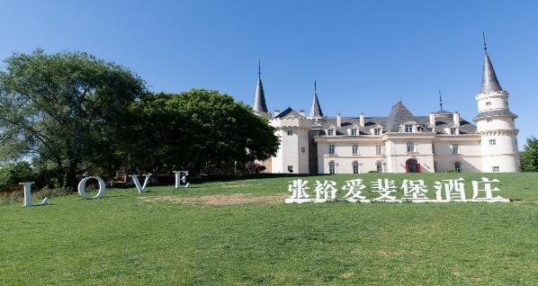
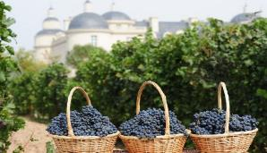
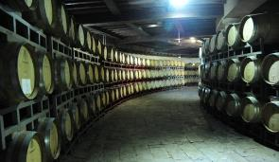
นำท่านสู่ ปราสาทไวน์ชางยู (รวมค่าเข้าชมปราสาทแล้ว) หรือชาโตว์ ชางยู เป็นปราสาทแบบยุโรปสไตล์โกธิค ร่วมทุนสร้างขึ้นด้วย จีน / อเมริกา / อิตาลี / โปรตุเกส ให้ท่านได้ชมห้องเก็บไวน์ ถ่ายรูปสวนองุ่น และที่แห่งนี้ยังได้รับขึ้นอันดับเป็นที่เที่ยวระดับ 4 A อีกด้วย
สุดพิเศษ : ให้ท่านได้ชิมไวน์ แบบพิเศษ ชิมไวน์ 4 ชนิด พร้อมของว่าง ขนมปังกรอบโซดา+ถั่ว
แถมฟรี !!! ไวน์แดงชางยู ขนาด 750 มล.
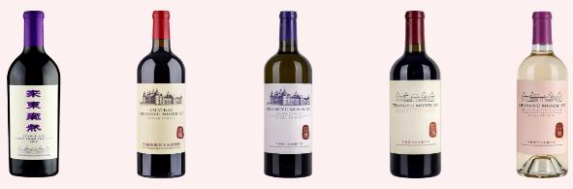

เที่ยง บริการอาหารกลางวัน ณ ห้องอาหารในปราสาทชางยู
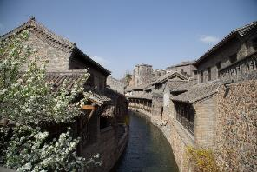
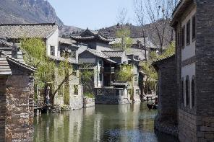
นำท่านสู่ เมืองโบราณริมน้ำกู่เป๋ยสุ่ยเจิ้น (ใช้เวลาเดินทางประมาณ 2 ชั่วโมง) ในยามค่ำคืน เมืองเก่าโบราณแหล่งท่องเที่ยวที่เป็นที่นิยมของทั้งชาวจีนและชาวต่างชาติ อยู่บริเวณเดียวกับกำแพงเมืองจีนด่านซือหม่าไถ สามารถเลือกว่าจะเดินหรือล่องเรือเพื่อชมวิวทิวทัศน์ตามลำน้ำก็ได้ นอกจากนั้นยังมีโรงเรียนสมัยโบราณ และหากเดินขึ้นเขาไปด้านบนก็จะเจอกับโบสถ์คริสต์เก่า นอกจากนี้ภายในบริเวณของกู๋เป่ยสุ่ยเจิ้นยังมีร้านค้าของโบราณที่ขึ้นชื่อมากมาย ทั้งอาหาร ขนม ของที่ระลึก หลากหลายรูปแบบ ทั้งแบบดั้งเดิม และปัจจุบันมีให้เลือกช้อปอีกมากมาย รวมถึงโรงแรมที่พักสไตล์โบราณหากอยากค้างคืนหรือปีนกำแพงเมืองจีนในช่วงยามค่ำและดื่มด่ำบรรยากาศ ช่วงประมาณหนึ่งทุ่มจะมีการแสดงน้ำพุดนตรีอีกด้วย (หมายเหตุ : แนะนำให้ท่านแยกกระเป๋าเล็ก 1 ใบเพื่อเข้าพักในโซนเมืองโบราณ โดยทางเราจะมีบริการขนกระเป๋าไปส่งให้ที่ที่พัก เพื่อให้สัมผัสบรรยากาศเมืองโบราณ)
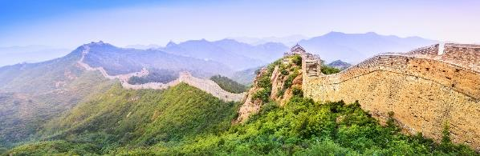
จากนั้นนำท่านสู่ กำแพงเมืองจีนซือหม่าไถ (รวมกระเช้า) หรือ “กำแพงหมื่นลี้” เป็นหนึ่งในแนวกำแพงเมืองจีนอันยิ่งใหญ่ ถูกสร้างขึ้นในสมัยราชวงศ์หมิง ที่ตั้งอยู่บนแนวภูเขาที่มีความสูงชัน ใกล้กับนครปักกิ่ง ประเทศจีน ได้รับการยกย่องให้เป็นหนึ่งในสิ่งมหัศจรรย์แห่งโลกยุคกลาง ได้รับการแต่งตั้งจาก Unesco ให้เป็นมรดกโลกในปี 1987 และเคยได้ชื่อว่าเป็นกำแพงเมืองที่จีนที่มีเส้นทางการปีนขึ้นไปที่อันตรายเป็นอย่างมาก แต่ถึงอย่างนั้นก็ยังมีนักท่องเที่ยวไปเยี่ยมเยือนที่กำแพงเมืองจีนแห่งนี้ไม่ขาด เพื่อชื่นชมความงามของกำแพงเมืองจีนและทัศนียภาพโดยรอบ
ค่ำ บริการอาหารมื้อค่ำ ณ ภัตตาคาร
ที่พัก Gubei Zhiguang Hot Spring Hotel หรือเทียบเท่า (โรงแรมระดับ 5 ดาว) (พักในเมืองโบราณกู๋เป่ยสุ่ยเจิ้น) (โรงแรมที่นำเสนอเป็นโรงแรมเสนอเบื้องต้นเท่านั้น ชื่อโรงแรมที่ท่านพักทางบริษัทจะทำการแจ้งพร้อมใบนัดหมาย 5-7 วันก่อนเดินทาง ขอสงวนสิทธิ์ในการปรับเปลี่ยนที่พัก ไปพักเมืองใกล้เคียงกรณีติดงานแฟร์หรือมีเทศกาล)
วันที่สามของการเดินทาง
ปักกิ่ง - วัดลามะ - ถนนหวังฝูจิ่ง - ร้าน Yu Xian Du
เช้า บริการอาหารมื้อเช้า ณ โรงแรมที่พัก
นำท่านเดินทางกลับ เมืองปักกิ่ง (ใช้เวลาเดินทางประมาณ 2 ชั่วโมง)
เที่ยง บริการอาหารกลางวัน ณ ภัตตาคาร
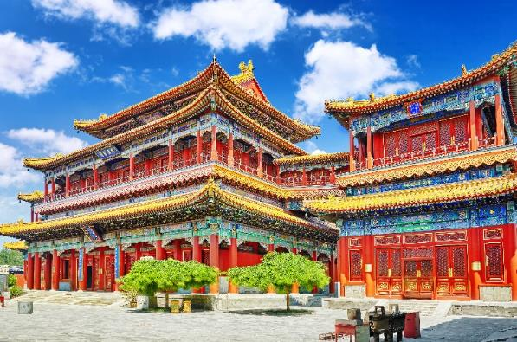
นำท่านสู่ วัดลามะ เป็นวัดและอารามในศาสนาพุทธแบบทิเบต นิกายเกอลุกปะ ตั้งอยู่บนถนนหยงเหอกงหมายเลข 12 อำเภอตงเชิง ปักกิ่ง ประเทศจีน สถาปัตยกรรมและศิลปะของวัดเป็นการผสมผสานระหว่างรูปแบบของจีนฮั่นและทิเบต วัดแห่งนี้เป็นหนึ่งในอารามพุทธศาสนาทิเบตที่ใหญ่ที่สุดในจีนแผ่นดินใหญ่ ปัจจุบันเจ้าอาวาสคือ ลามะหูเสวียเฟิง วัดหยงเหอเคยเป็นวัดพุทธศาสนาที่มีสถานะสูงสุดของประเทศในช่วงกลางและปลายราชวงศ์ชิง
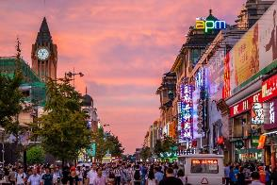
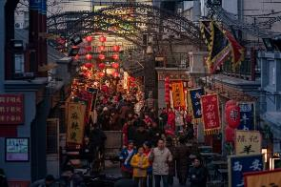
จากนั้นนำท่านอิสระช้อปปิ้ง ถนนหวังฝูจิ่ง ตลาดถนนคนเดินทางแห่งกรุงปักกิ่งที่รวบรวมสินค้าอันหลากหลาย ไม่ว่าจะเป็นข้าวของเครื่องใช้ เสื้อผ้า และอาหารที่ขึ้นชื่อยอดนิยมของชาวจีน ไปจนถึงอาหารแปลกตาที่หารับประทานยาก ถือได้ว่า เป็นหนึ่งในเอกลักษณ์ และสีสันอันคึกคักของถนนหวังฝูจิ่ง โดยสถานที่ไฮไลท์ที่ห้ามพลาด ถนนอาหารแปลก เป็นตรอกเล็กๆ ที่เปิดเฉพาะช่วงกลางคืน มีสารพัดอาหารแปลกๆ มากมาย อาทิ ตะขาบ แมงป่อง ปลาดาว ม้าน้ำ หอยเม่น ซึ่งคนจีนเชื่อว่าเป็นอาหารที่บำรุงร่างกาย ลงบันไดเลื่อนภายในห้างหวังฝูจิ่ง
ค่ำ บริการอาหารมื้อค่ำ ณ ร้าน Yu Xian Du พร้อมที่นั่ง VIP
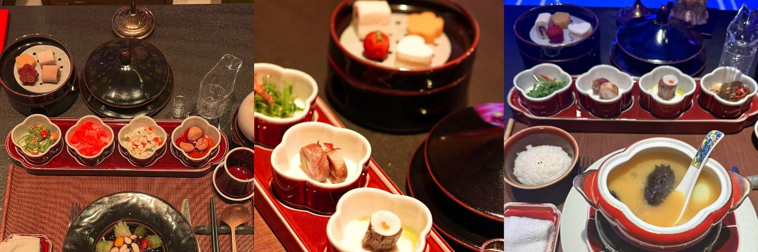
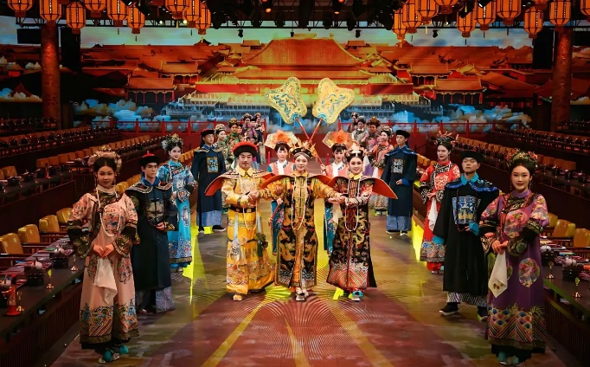
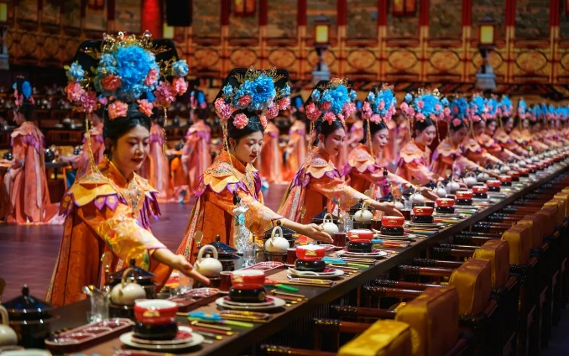
นำท่านทานอาหารค่ำแบบราชวงศ์จีนที่ ร้านอวี้เซียนตู ไม่ได้เป็นเพียงร้านอาหาร แต่เป็นเหมือนพิพิธภัณฑ์พระราชวังราชวงศ์ชิงขนาดเล็ก ที่ให้คุณได้เยี่ยมชมและเรียนรู้เกี่ยวกับประวัติศาสตร์ราชวงศ์ชิง ซึ่งผสมผสานประวัติศาสตร์และแก่นแท้ของอาหารได้อย่างลงตัว เมื่อก้าวเข้าไปในร้านอาหาร คุณจะหลงใหลไปกับการตกแต่งที่เรียบง่ายแต่หรูหรา ศาลา ซุ้ม และคานแกะสลัก ทุกรายละเอียดเผยให้เห็นถึงความสง่างามและความประณีตของราชวงศ์ ภายในร้านอาหารยังมีพื้นที่พิพิธภัณฑ์ขนาดเล็ก จัดแสดงแบบจำลองวัตถุโบราณ เครื่องแต่งกาย เครื่องใช้ ฯลฯ ในราชวงศ์ชิง ให้คุณได้สัมผัสประวัติศาสตร์อันรุ่งโรจน์อย่างใกล้ชิดไปพร้อมๆ กับการลิ้มรสอาหารรสเลิศ (หมายเหตุ : ทางทัวร์ไม่รวมค่าแต่งตัว และแต่งหน้า หากท่านต้องการแต่งตัว+แต่งหน้าแบบจีน สามารถสอบถามได้จากหัวหน้าทัวร์ท่านอีกครั้งในวันเดินทาง)
ที่พัก Crowne Plaza Lido Beijing หรือเทียบเท่า (โรงแรมระดับ 5 ดาว) (พัก 3 คืน) (โรงแรมที่นำเสนอเป็นโรงแรมเสนอเบื้องต้นเท่านั้น ชื่อโรงแรมที่ท่านพักทางบริษัทจะทำการแจ้งพร้อมใบนัดหมาย 5-7 วันก่อนเดินทาง ขอสงวนสิทธิ์ในการปรับเปลี่ยนที่พัก ไปพักเมืองใกล้เคียงกรณีติดงานแฟร์หรือมีเทศกาล)
วันที่สี่ของการเดินทาง
วัดหลิงกวง - ร้าน Tao Tao Ju - จัตุรัสเทียนอันเหมิน -
พระราชวังต้องห้าม - ถนนคนเดินโบราณเฉียนเหมิน
เช้า บริการอาหารมื้อเช้า ณ โรงแรมที่พัก
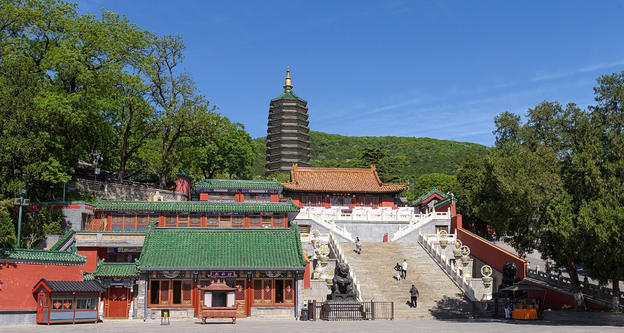
นำท่านสู่ วัดหลิงกวง หรือรู้จักในอีกชื่อคือ วัดพระเขี้ยวแก้ว วัดแห่งนี้เป็นวัดที่มีชื่อเสียงของจีนและมีประวัติยาวนานกว่า 1,200 ปี สร้างขึ้นตั้งแต่สมัยราชวังถัง และภายในจะมีพระเขี้ยวแก้วที่ถูกอันเชิญมาจาก พุทธมณฑล ตั้งแต่ปี 2545 ให้ทุกๆท่านได้กราบขอพร และวัดหลิงกวง ยังเป็นอีกหนึ่งวัดที่ชาวจีน ไปกราบไหว้ขอพร เรื่องหน้าที่การงาน / การค้าขาย / เรื่องติดต่อธุรกิจ
เที่ยง บริการอาหารกลางวัน ณ ร้าน Tao Tao Ju (Michelin 1 Star)
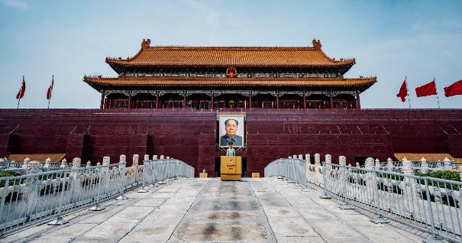
นำท่านเที่ยวชม จัตุรัสเทียนอันเหมิน จัตุรัสที่ใหญ่ที่สุดในโลก ชมศาลาประชาคมที่สามารถบรรจุคนได้นับหมื่นคน ชมอนุเสาวรีย์วีรชน ให้ท่านถ่ายภาพไว้เป็นที่ระลึก
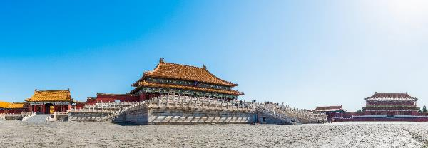
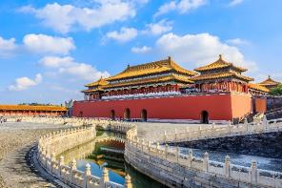
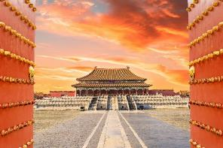
นำท่านสู่ พระราชวังต้องห้าม หรือ พระราชวังกู้กง มรดกโลกแห่งเมืองจีน ปัจจุบันกลายมาเป็นสถานที่ท่องเที่ยวที่มีชื่อเสียงที่สุดในปักกิ่ง แบ่งออกได้เป็น 2 ส่วน คือ พระราชฐานชั้นนอก และพระราชฐานชั้นใน ก่อนจะผ่านเข้าสู่พระราชวังจะพบกับ ประตู่อู่ (Meridian Gate) ที่คุ้นตากันเป็นอย่างดี ไฮไลท์สำคัญที่พลาดไม่ได้เลยคือ พระที่นั่งไท่เหอ (Hall of Supreme Harmony) 1 ใน 3 พระที่นั่งสำคัญที่ใช้ในการประกอบพระราชพิธีต่างๆ เป็นสิ่งก่อสร้างที่มีขนาดใหญ่ที่สุดในพระราชวังต้องห้าม ซึ่งสร้างจากไม้ทั้งหลัง ด้านในท้องพระโรงมีขนาดกว้างขวางมาก รวมถึงบัลลังก์มังกรของฮ่องเต้ที่ตั้งอยู่บริเวณตรงกลาง แสดงถึงความยิ่งใหญ่ได้เป็นอย่างดี
ค่ำ บริการอาหารมื้อค่ำ ณ ภัตตาคาร (เมนูพิเศษ!! ปิ้งย่างบุฟเฟ่ต์)
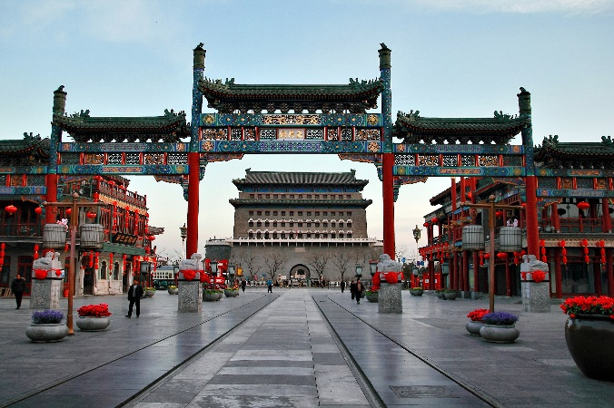
นำท่านอิสระเที่ยวชม ถนนคนเดินโบราณเฉียนเหมิน เป็นถนนสายวัฒนธรรมซึ่งเป็นที่รู้จักกันดีในกลุ่มนักท่องเที่ยวที่มาเยือนกรุงปักกิ่ง ถนนสายนี้ตั้งอยู่ ณ ใจกลางกรุงปักกิ่ง ใกล้กับจัตุรัสเทียนอันเหมิน มีประวัติความเป็นมากกว่า 600 ปี ปัจจุบัน ถนนเฉียนเหมินเป็นถนนคนเดิน ไม่มีรถราให้ต้องหลบหลีก เหมาะกับการเดินเล่นชมบรรยากาศความสวยงามเป็นอย่างมาก
ที่พัก Crowne Plaza Lido Beijing หรือเทียบเท่า (โรงแรมระดับ 5 ดาว) (พัก 3 คืน) (โรงแรมที่นำเสนอเป็นโรงแรมเสนอเบื้องต้นเท่านั้น ชื่อโรงแรมที่ท่านพักทางบริษัทจะทำการแจ้งพร้อมใบนัดหมาย 5-7 วันก่อนเดินทาง ขอสงวนสิทธิ์ในการปรับเปลี่ยนที่พัก ไปพักเมืองใกล้เคียงกรณีติดงานแฟร์หรือมีเทศกาล)
วันที่ห้าของการเดินทาง
Outlet - สนามบิน - กรุงเทพ
เช้า บริการอาหารมื้อเช้า ณ โรงแรมที่พัก
นำท่านอิสระช้อปปิ้ง Outlet Beijing ให้ท่านช้อปสินค้าได้พบกับสินค้าแบรนด์จากยุโรป สหรัฐอเมริกา และเอเชีย
เที่ยง บริการอาหารกลางวัน ณ ภัตตาคาร (เมนูพิเศษ!! เป็ดปักกิ่ง)
นำท่านเดินทางสู่สนามบิน
17.05 น. เหิรฟ้าสู่ กรุงเทพฯ โดยสายการบินไทย เที่ยวบินที่ TG 615 (เสิร์ฟอาหารบนเครื่อง)
21.15 น. เดินทางถึงกรุงเทพฯ...โดยสวัสดิภาพพร้อมความประทับใจ

***** ปักกิ่ง กู๋เป่ย ปราสาทชางยู 5 วัน 4 คืน สายการบินไทย *****

หมายเหตุ...โปรแกรมการเดินทางอาจเปลี่ยนแปลงได้ตามความเหมาะสม เนื่องจากสภาพ ลม ฟ้า อากาศ,การล่าช้าอันเนื่องมาจากสายการบิน และสถานการณ์ในต่างประเทศที่ทางคณะเดินทางในขณะนั้น เพื่อความปลอดภัยในการเดินทาง โดยบริษัทฯ ได้มอบหมายให้ หัวหน้าทัวร์ผู้นำทัวร์ มีอำนาจตัดสินใจ ณ ขณะนั้นทั้งนี้การตัดสินใจ จะคำนึงถึงผลประโยชน์ของหมู่คณะเป็นสำคัญ

อัตราค่าบริการ ปักกิ่ง กู๋เป่ย ปราสาทชางยู 5 วัน TG
ช่วงเวลาการเดินทาง | ผู้ใหญ่พัก  ห้องละ 2 ท่าน | เด็กอายุต่ำกว่า 12 ปี  พักกับผู้ใหญ่ 1 ท่าน  (เด็กมีเตียง) | เด็กอายุต่ำกว่า 12 ปี  พักกับผู้ใหญ่ 2 ท่าน  (เด็กไม่มีเตียงเสริม ) | พักท่านเดียว / ห้อง  จ่ายเพิ่ม
13 - 17 พ.ค. 69 | 49,900 | 49,900 | 49,900 | 13,900
30 พ.ค. - 3 มิ.ย. 69 | 59,900 | 59,900 | 59,900 | 13,900
17 - 21 มิ.ย. 69 | 49,900 | 49,900 | 49,900 | 13,900
15 - 19 ก.ค. 69 | 55,900 | 55,900 | 55,900 | 13,900
27 - 31 ก.ค. 69 | 59,900 | 59,900 | 59,900 | 13,900
28 ก.ค. - 1 ส.ค. 69 | 59,900 | 59,900 | 59,900 | 13,900
11 - 15 ส.ค. 69 | 59,900 | 59,900 | 59,900 | 13,900
16 - 20 ก.ย. 69 | 49,900 | 49,900 | 49,900 | 13,900
21 - 25 ต.ค. 69 | 59,900 | 59,900 | 59,900 | 13,900
18 - 22 พ.ย. 69 | 49,900 | 49,900 | 49,900 | 13,900
ไม่เอาตั๋วเครื่องบินหัก 10,000 บาท
**คณะออกเดินทางได้เมื่อมีจำนวนผู้เดินทางครบ 15 ท่านเท่านั้น**

อัตราค่าบริการนี้รวม
- ค่าตั๋วเครื่องบินไป-กลับ กรุงเทพฯ-ปักกิ่ง-กรุงเทพฯ สายการบินไทย (น้ำหนักกระเป๋า 23 กิโลกรัม)
- ค่ารถปรับอากาศนำเที่ยวตามระบุไว้ในรายการ พร้อมคนขับรถที่ชำนาญเส้นทาง
- โรงแรมที่พักตามระบุหรือเทียบเท่าในระดับเดียวกัน และราคาโรงแรมจะปรับขึ้น 3-4 เท่าตัว หากวันเข้าพักตรงกับงานเทศกาล เทรดแฟร์หรือการประชุม ต่างๆ อันเป็นผลที่ทำให้ต้องมีการปรับเปลี่ยนที่พัก โดยคำนึงถึงความเหมาะสมเป็นหลัก
- ค่าทิปไกด์ท้องถิ่น และคนขับรถ
- ค่าทิปหัวหน้าทัวร์จากเมืองไทย
- ค่าอาหารที่ระบุในรายการ ให้ท่านได้เลิศรสกับอาหารท้องถิ่นของปักกิ่ง
- ค่าประกันอุบัติเหตุในการเดินทางวงเงินท่านละ 1,000,000 บาท
อัตราค่าบริการนี้ไม่รวม
- ค่าภาษีมูลค่าเพิ่ม 7 % และค่าภาษีหัก ณ ที่จ่าย 3 % (กรณีที่ท่านต้องการใบกำกับภาษี)
- ค่าใช้จ่ายส่วนตัว อาทิ ค่าโทรศัพท์ , ค่าซักรีด , ค่าเครื่องดื่มและอาหารนอกเหนือจากที่ระบุในรายการ
- ค่าผกผันของภาษีน้ำมันที่ทางสายการบินแจ้งเปลี่ยนแปลงกะทันหัน
- ค่าวีซ่าท่องเที่ยวแบบเดี่ยว กรณีทางรัฐบาลจีนประกาศยกเลิกฟรีวีซ่าสำหรับคนไทย
เงื่อนไขการสำรองที่นั่ง และการชำระเงิน
- กรุณาจองล่วงหน้าพร้อมชำระงวดแรก 25,000 บาท ก่อนการเดินทาง พร้อมส่งสำเนาหน้าหนังสือเดินทาง Passport มายังบริษัท และค่าใช้จ่ายส่วนที่เหลือกรุณาชำระก่อนการเดินทางไม่น้อยกว่า 14 วัน มิฉะนั้นจะถือว่าท่านยกเลิกการเดินทาง
- บริษัทฯขอสงวนสิทธิ์ยกเลิกการเดินทางก่อนล่วงหน้า 10 วัน ซึ่งจะเกิดขึ้นได้ก็ต่อเมื่อไม่สามารถทำกรุ๊ปได้อย่างน้อย 15 ท่าน ทางบริษัทฯ ยินดีคืนเงินให้ทั้งหมด หรือจัดหาคณะทัวร์อื่นให้ ถ้าท่านต้องการ
- บริษัทฯขอสงวนสิทธิ์ที่จะเปลี่ยนแปลงรายละเอียดบางประการในทัวร์นี้ เมื่อเกิดเหตุจำเป็น สุดวิสัย จนไม่อาจแก้ไขได้ และจะไม่รับผิดชอบใดๆ ในกรณีที่สูญหาย สูญเสียหรือได้รับบาดเจ็บ ที่นอกเหนือความ รับผิดชอบของหัวหน้าทัวร์และเหตุสุดวิสัยบางประการเช่น การนัดหยุดงาน ภัยธรรมชาติ การจลาจล ต่างๆ
- เนื่องจากรายการทัวร์นี้เป็นแบบเหมาจ่ายเบ็ดเสร็จ หากท่านสละสิทธิ์การใช้บริการใดๆตามรายการ หรือถูกปฏิเสธการเข้า และออกประเทศไม่ว่าในกรณีใดก็ตาม ทางบริษัทฯ ขอสงวนสิทธิ์ไม่คืนเงินในทุกกรณี
- เมื่อท่านได้ชำระเงินมัดจำหรือทั้งหมด ไม่ว่าจะเป็นการชำระผ่านตัวแทนของบริษัทฯ หรือชำระโดยตรงกับทางบริษัทฯ ทางบริษัทฯ จะขอถือว่าท่านรับทราบและยอมรับในเงื่อนไขต่างๆของบริษัทฯ ที่ได้ระบุไว้โดยทั้งหมด
- ทางบริษัทเริ่มต้น และจบ การบริการ ที่สนามบินสุวรรณภูมิ กรณีท่านเดินทางมาจากต่างจังหวัด หรือต่างประเทศ และจะสำรองตั๋วเครื่องบิน หรือพาหนะอย่างหนึ่งอย่างใดที่ใช้ในการเดินทางมาสนามบิน ทางบริษัทจะไม่รับผิดชอบค่าใช้จ่ายในส่วนนี้ เพราะเป็นค่าใช้จ่ายที่นอกเหนือจากโปรแกรมการเดินทางของบริษัท ฉะนั้นท่านควรจะให้กรุ๊ป FINAL 100% โดยมีเอกสารแจ้งการนัดหมายการเดินทางส่งไปถึงท่านเป็นที่เรียบร้อยแล้ว ท่านจึงสามารสำรองยานพาหนะได้
- ตั๋วเครื่องบินที่ใช้ในการเดินทางไม่สามารถ Refund หรือเลื่อนวันกลับ หรือเปลี่ยนแปลงการเดินทางได้ กรณีท่านจะกลับก่อนหรือเลื่อนวันเดินทางกลับ กรุณาติดต่อสอบถามเจ้าหน้าที่ก่อนการเดินทาง มิฉะนั้นท่านจะต้องซื้อตั๋วใหม่เองในกรณีไม่เดินทางไป และกลับตามโปรแกรมที่ท่านซื้อจากทางบริษัท เนื่องจากเป็นคุณสมบัตรของตั๋วที่ออกมาจากทางสายการบิน
เงื่อนไขการยกเลิก
- ยกเลิกก่อนการเดินทาง 30 วัน - คืนค่าใช้จ่ายทั้งหมด ยกเว้นกรุ๊ปที่เดินทางช่วงวันหยุด หรือเทศกาลที่ต้องการันตีมัดจำกับสายการบิน หรือ กรุ๊ปที่มีการการันตีค่ามัดจำที่พักโดยตรงหรือโดยการผ่านตัวแทนในประเทศ หรือต่างประเทศและไม่อาจขอคืนเงินได้
- ยกเลิกก่อนการเดินทางน้อยกว่า 14 - 29 วัน - เก็บค่าใช้จ่าย 50 % ของราคาทัวร์
- ยกเลิกก่อนการเดินทาง 1 - 15 วัน - เก็บค่าบริการทั้งหมด 100 %

***** ปักกิ่ง กู๋เป่ย ปราสาทชางยู 5 วัน 4 คืน สายการบินไทย *****

